**AÑO DE LAS VOCACIONES**

**Hazme un corazón de barro,**

**rompe el corazón de piedra,**

**dale las vueltas que sean,**

**pero hazlo a tu manera.**

**Dame un corazón sencillo,**

**hazme un corazón como el tuyo,**

**usa la forma que quieras,**

**pero hazlo igualito que el tuyo.**

**Como quieras Señor,**

**¿cómo quieres que sea?**

**Dale la forma Jesús,**

**hazlo a tu manera.**

**Que tenga tu paciencia, tu amor,**

**que tenga tu voluntad,**

**que tenga tu libertad, que reine esa paz con Dios,**

**que tenga lo que me falta, que sobre lo que no tengo,**

**hazme un corazón de barro, es todo lo que yo quiero.**

**Que tenga tu sencillez siempre tan llena de luz,**

**perdonar como perdonas, mira que bien lo haces tú,**

**hazme un corazón de niño un corazón limpio y puro,**

**dale las vueltas con tus manos**

**y hazme un corazón como el tuyo.**

**CORAZÓN DE BARRO**

**(ALFAREROS)**

**ACOGIDA**

**1.-**

¿QUÉ ES LO QUE MANTIENE Y SOSTIENE MI VOCACIÓN?

Bienvenidos, en este año que celebramos las vocaciones, en especiales a Nosotros los Maristas, comenzamos nuestro momento, reflexionando interiormente nuestro “SÍ”, habiéndonos sentidos moldeados por el Señor.

**CANTO**

**2.-**

CANCIÓN: “CORAZÓN DE BARRO”

**3.-**

**ACTIVIDAD**

Al sentir que nuestro corazón es de barro, que fue moldeado por las manos del Señor, vamos descubriendo en nuestros inicios haciendo memoria de aquella chispa vocacional que prendió y despertó en mí y generara un proceso en el camino de vida religiosa……….

(entregar plastilina de colores a cada persona, cuantas precisase)

**Cortó la roca, hizo hermanos levantando una casa, una familia de trabajo y alabanza, con el ejemplo construyó fraternidad.**

**Pero fue Dios, el que vivía en el cuerpo de este hombre, el que escuchaba, sonreía y daba fuerzas para andar.**

**Porque el hombre sin Dios**

**no es dueño de sí mismo.**

**Porque el hombre sin Dios conoce la derrota.**

**Y es que el hombre sin Dios no puede caminar (2).**

**Le combatían y discutían su idea de locura, desanimaban su entusiasmo y se oponían; él no tenía quien luchase a su favor.**

**Pero fue Dios, el que apoyaba cada paso de este hombre, el que velaba y desmentía al orgulloso y charlatán.**

**Corrió los montes, probó el cansancio y el sabor de los sudores.**

**El aldeano recibió sus bendiciones, le dio su cama y él durmió en el portal.**

**Pero fue Dios**

**el que alumbraba el corazón de este hombre,**

**y mantenía su esperanza por el pobre sin hogar…**

**4.-**

**TIEMPO PERSONAL**

**CORTÓ LA ROCA**

**(KAIROI)**

En un espacio determinado, invitar a cada persona a dar forma con la plastilina, a ese sueño que encamino mi vocación y me ha dado luces.

**5.-**

**CUESTIÓN**

Observando la forma que he hado a la plastilina, veo sus colores, sus facciones, su modo ser y estar, y me pregunto:

¿esto aún me sostiene, me impulsa, es una convicción? ¿ha mutado, ha cambiado, es otro sueño que me sostiene a seguir caminado?

**6.-**

**COMPARTIR**

Celebrando la vida de cada uno de nosotros, compartimos nuestros sueños, la forma en la que percibimos nuestra caminata como maristas al estilo de María y Champagnat….

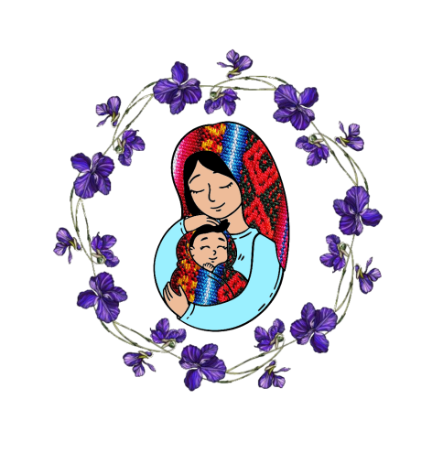

**SALVE REGINA…….**

**CANTO**

**7.-**

CANCIÓN: “CORTÓ LA ROCA”

**PADRE NUESTRO…….**